Приложение № 2
к Положению о формировании государственного задания на оказание государственных услуг (выполнение работ)
в отношении государственных учреждений Ростовской области и финансовом обеспечении выполнения государственного задания

ОТЧЕТ О ВЫПОЛНЕНИИ
37

ГОСУДАРСТВЕННОГО ЗАДАНИЯ № ¹⁾
 | Коды
Форма по ОКУД | 0506001
Дата | 01.01.2018
Код по Сводному реестру | 37
По ОКВЭД | 85.21
По ОКВЭД
По ОКВЭД

на 2018 год и плановый период 2019 и 2020 годов

Наименование государственного учреждения

Ростовской области (обособленного подразделения) государственное бюджетное профессиональное

образовательное учреждение Ростовской области «Шахтинский музыкальный колледж»

Виды деятельности государственного учреждения

Ростовской области (обособленного подразделения) Образование профессиональное среднее

Вид государственного учреждения

Ростовской области государственное бюджетное профессиональное образовательное учреждение
(указывается вид государственного учреждения Ростовской области из базового
(отраслевого) перечня)

Периодичность 2018 год______

(указывается в соответствии с периодичностью предоставления отчета о выполнении

государственного задания, установленной в государственном задании)

ЧАСТЬ 1. Сведения об оказываемых государственных услугах ²⁾

РАЗДЕЛ 1

- 1. Наименование государственной услуги Реализация основных профессиональных образовательных программ среднего профессионального образования - программ подготовки специалистов среднего звена
11.Д56.0

2. Категории потребителей государственной услуги Физические лица, имеющие основное общее образование

3. Сведения о фактическом достижении показателей, характеризующих объем и (или) качество государственной

услуги

3.1. Сведения о фактическом достижении показателей, характеризующих качество государственной услуги

Уникальный номер реестровой записи | Показатель, характеризующий содержание государственной услуги |  |  | Показатель, характеризующий условия (формы) оказания государственной услуги |  | Показатель качества государственной услуги
 |  |  |  |  |  | наименование показателя | единица измерения  по ОКЕИ |  | утверждено в государственном задании на год | исполнено на отчетную дату | допустимое (возможное) отклонение | отклонение, превышающее допустимое (возможное) значение | причина  отклонения
 | специальности и укрупненные группы  (наимено-  вание  показателя) | Категория потребителей  (наименование  показателя) | Уровень образования, необходимый для приема на обучение  (наименование  показателя) | Формы обучения и формы реализации образовательных программ  (наименование  показателя) | (наименование  показателя) |  | наименование | код
1 | 2 | 3 | 4 | 5 | 6 | 7 | 8 | 9 | 10 | 11 | 12 | 13 | 14
1 | 2 | 3 | 4 | 5 | 6 | 7 | 8 | 9 | 10 | 11 | 12 | 13 | 14
37Д56025600100101002100 | 52.02.02 Искусство танца (по видам) | Физические лица за исключением лиц с ОВЗ и инвалидов | Основное общее образование | очная |  | Удельный вес численности выпускников по специальности, соответствующей профилю среднего профессионального образования, трудоустроившихся после окончания обучения | процент |  | 50.00 | 50.00 | 10.00 | 0 | -
 |  |  |  |  |  | Удельный вес численности выпускников, продолживших обучение в образовательных учреждениях высшего профессионального образования | процент |  | 50.00 | 50.00 | 10.00 | 0

1 | 2 | 3 | 4 | 5 | 6 | 7 | 8 | 9 | 10 | 11 | 12 | 13 | 14
37Д56026300100101003100 | 53.02.03 Инструментальное исполнительство (по видам инструментов) | Физические лица за исключением лиц с ОВЗ и инвалидов | Основное общее образование | очная |  | Удельный вес численности выпускников по специальности, соответствующей профилю среднего профессионального образования, трудоустроившихся после окончания обучения | процент |  | 56.00 | 69.00 | 10.00 | 3.00 | -
 |  |  |  |  |  | Удельный вес численности выпускников, продолживших обучение в образовательных учреждениях высшего профессионального образования | процент |  | 44.00 | 31.00 | 10.00 | 3.00
1 | 2 | 3 | 4 | 5 | 6 | 7 | 8 | 9 | 10 | 11 | 12 | 13 | 14
37Д56026500100101001100 | 53.02.05 Сольное и хоровое народное пение | Физические лица за исключением лиц с ОВЗ и инвалидов | Основное общее образование | очная |  | Удельный вес численности выпускников по специальности, соответствующей профилю среднего профессионального образования, трудоустроившихся после окончания обучения | процент |  | 83.00 | 83.00 | 10.00 | 0
 |  |  |  |  |  | Удельный вес численности выпускников, продолживших обучение в образовательных учреждениях высшего профессионального образования | процент |  | 17.00 | 17.00 | 10.00 | 0
1 | 2 | 3 | 4 | 5 | 6 | 7 | 8 | 9 | 10 | 11 | 12 | 13 | 14
37Д56026600100101001100 | 53.02.06 Хоровое дирижирование | Физические лица за исключением лиц с ОВЗ и инвалидов | Основное общее образование | очная |  | Удельный вес численности выпускников по специальности, соответствующей профилю среднего профессионального образования, трудоустроившихся после окончания обучения | процент |  | 88.00 | 86.00 | 10.00 | 0
 |  |  |  |  |  | Удельный вес численности выпускников, продолживших обучение в образовательных учреждениях высшего профессионального образования | процент |  | 12.00 | 14.00 | 10.00 | 0
1 | 2 | 3 | 4 | 5 | 6 | 7 | 8 | 9 | 10 | 11 | 12 | 13 | 14
37Д56026700100101009100 | 53.02.07 Теория музыки | Физические лица за исключением лиц с ОВЗ и инвалидов | Основное общее образование | очная |  | Удельный вес численности выпускников по специальности, соответствующей профилю среднего профессионального образования, трудоустроившихся после окончания обучения | процент |  | 50.00 | 50.00 | 10.00 | 0 | -
 |  |  |  |  |  | Удельный вес численности выпускников, продолживших обучение в образовательных учреждениях высшего профессионального образования | процент |  | 50.00 | 50.00 | 10.00 | 0 | -

3.2. Сведения о фактическом достижении показателей, характеризующих объем государственной услуги
Уникальный номер реестровой записи | Показатель, характеризующий содержание государственной услуги |  |  | Показатель, характеризующий условия (формы) оказания государственной услуги |  | Показатель  объема государственной услуги |  |  |  |  |  |  |  | Средний размер платы  (цена, тариф)
 |  |  |  |  |  | наименование показа-  теля | единица измерения по ОКЕИ |  | утверждено в государственном задании  на год | исполнено на  отчетную дату | допустимое (возможное) отклонение | отклонение, превышающее допустимое (возможное) значение | причина отклонения
 | специальности и укрупненные группы  (наименование показателя) | Категория потребителей  (наименование  показателя) | уровень образования, необходимый для приема на обучение  (наименование показателя) | Формы образования и формы реализации образовательных программ  (наименование  показателя) | _________  (наименование  показателя) |  | наименование | код
1 | 2 | 3 | 4 | 5 | 6 | 7 | 8 | 9 | 10 | 11 | 12 | 13 | 14 | 15
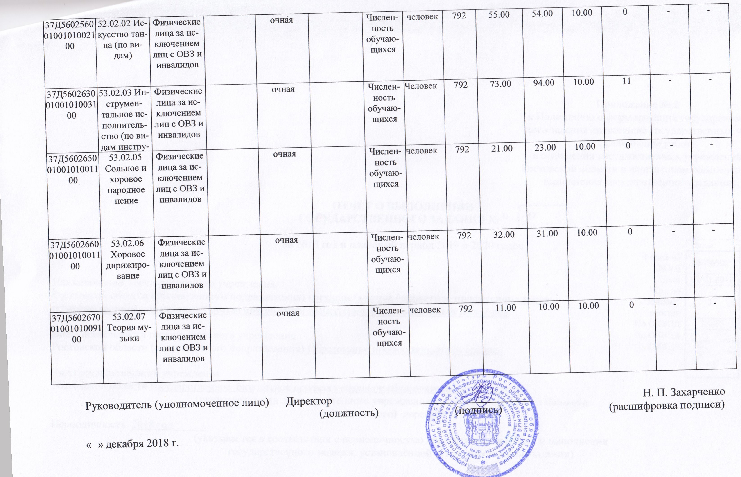  37Д56025600100101002100 | 52.02.02 Искусство танца (по видам) | Физические лица за исключением лиц с ОВЗ и инвалидов |  | очная |  | Численность обучающихся | человек | 792 | 55.00 | 54.00 | 10.00 | 0 | - | -
37Д56026300100101003100 | 53.02.03 Инструментальное исполнительство (по видам инструментов) | Физические лица за исключением лиц с ОВЗ и инвалидов |  | очная |  | Численность обучающихся | Человек | 792 | 73.00 | 94.00 | 10.00 | 11 | - | -
37Д56026500100101001100 | 53.02.05 Сольное и хоровое народное пение | Физические лица за исключением лиц с ОВЗ и инвалидов |  | очная |  | Численность обучающихся | человек | 792 | 21.00 | 23.00 | 10.00 | 0 | - | -
37Д56026600100101001100 | 53.02.06 Хоровое дирижирование | Физические лица за исключением лиц с ОВЗ и инвалидов |  | очная |  | Численность обучающихся | человек | 792 | 32.00 | 31.00 | 10.00 | 0 | - | -
37Д56026700100101009100 | 53.02.07 Теория музыки | Физические лица за исключением лиц с ОВЗ и инвалидов |  | очная |  | Численность обучающихся | человек | 792 | 11.00 | 10.00 | 10.00 | 0 | - | -

Руководитель (уполномоченное лицо) Директор ____________________ Н. П. Захарченко
(должность) (подпись) (расшифровка подписи)

« » декабря 2018 г.

